ACTIVIDADES DE RECUPERACIÓN DE LA 1ª EVALUACIÓN
1º E.S.O.

1.- Los principales movimientos de la Tierra: definición, duración y consecuencias.

2.- Escribe el nombre de las principales líneas de la Tierra donde corresponda.
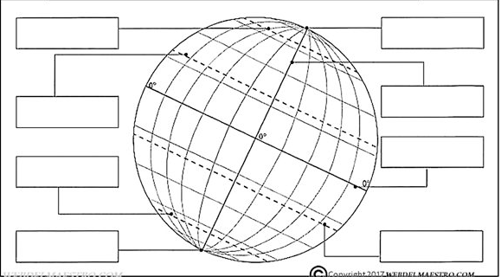

3.- Define los siguientes conceptos: AÑO LUZ, PLANETA, ESCALA, SISTEMA PLANETARIO, ECLIPSE SOLAR, ECLIPSE LUNAR.

4.- Escribe VERDADERO o FALSO según corresponda y corrige las frases falsas para
que sean verdaderas.

- El satélite de la Tierra es la Luna, que tiene un ciclo de 28 o 29 días y la podemos observar en cuatro fases: llena, menguante, nueva y creciente.
- Los años bisiestos se producen tienen un día menos, ya que cada año faltan 6 horas que forman un día cada cuatro años que debe restarse.
- Los planetas interiores son Júpiter, Mercurio, Venus y La Tierra; los exteriores son Marte, Saturno y Urano. Están separados por el Cinturón de Meteoritos.
- Los mapas políticos reflejan el relieve continental (montañas, mesetas, depresiones, etc.), el relieve costero (golfos, cabos, penínsulas, etc.) y la hidrografía (mares, océanos, lagos, ríos, etc.).
- La existencia de atmósfera y agua líquida, así como la adecuada distancia al Sol son las condiciones que explican la existencia de vida en nuestro planeta.

5.- Indica en qué continente u océano está situado cada uno de los puntos cuyas coordenadas están escritas (A-E) y escribe las coordenadas de aquellos que están colocados en el mapa (F-J):

A: Lat. 40ºN; Long. 130ºO B: Lat. 70ºS; Long. 110ºE
C: Lat. 0º; Long: 20ºE D: Lat.30ºS; Long. 0º
E: Lat. 50ºN; Long. 80ºE F:
G: H:
I: J:

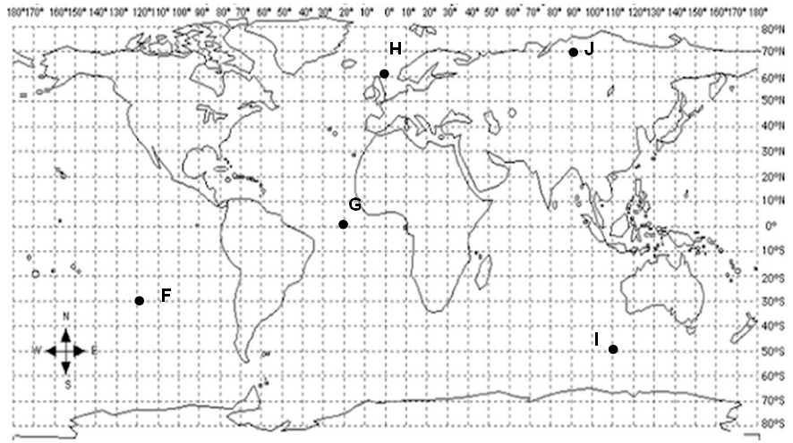

6.- Completa el siguiente texto con las palabras que faltan:

El ……………………………….. de verano en el hemisferio norte se produce en los días 21 o 22 de ……………… Éste día es el de más horas de ………………… del año. El sol incide directamente en el (nombre de la línea) ………………………………………………………. En el hemisferio sur entra la estación de ………………………… En el Polo Norte comienzan ……….. meses de ………………………… y en el Polo Sur, …………. meses de …………………….
El ……………………………… de invierno en el hemisferio norte se produce en los días 21 o 22 de ……………………. Éste es el día con más horas de ……………………… del año. El Sol incide directamente en el (nombre de la línea) ……………………………………………… En el hemisferio sur entra la estación de ………………………………. En el Polo Norte comienzan ………… meses de ……………………… y en el Polo Norte, ………… meses de ……………………
El …………………………… de primavera en el hemisferio norte se produce en los días 21 o 22 de ……………………; en el hemisferio sur comienza la estación de ………………… Por el contrario, el ………………………. de otoño en el hemisferio norte se produce el 23 de ……………………………..; ese mismo día comienza la ……………………… en el hemisferio sur. En ambas fechas, las horas de luz y oscuridad tienen ………………………. duración y el sol incide directamente en el (nombre de la línea) …………………………………….

7.- Resuelve los siguientes problemas apoyándote en el mapa de husos horarios.
a) Si en España son las 15h, ¿qué hora es en el punto A?
b) ¿Qué hora es en el punto B cuando en España son las 3h. de la madrugada?

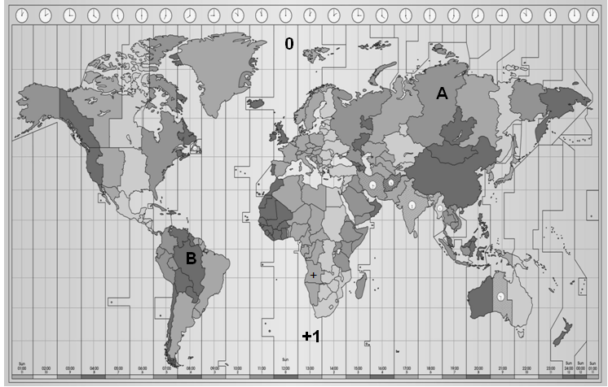

8.- ¿Cuál es la diferencia entre una galaxia y un sistema solar?

9.- ¿Por qué hay más horas de luz en España en los días de verano que en invierno? ¿Crees que sucede igual en los países situados cerca del Ecuador? ¿Por qué?

10.- ¿Qué posición ocupa Mercurio con respecto al Sol? Explica tres razones por las que no es posible la vida en ese planeta.

11.- ¿Qué es la cartografía? Explica la diferencia que existe entre un mapa físico y un mapa político.

12.- Escribe el nombre de las siguientes estructuras, defínelas y explica cómo se forman. Contesta a las cuestiones.
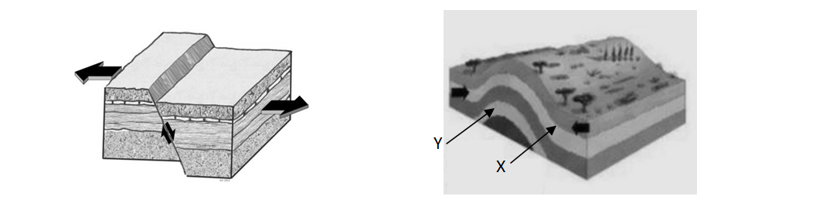

a) ¿Qué nombre reciben las capas por las que están formadas estas estructuras?
b) De las dos capas señaladas en el segundo dibujo como X e Y, ¿cuál es más antigua? Justifica tu respuesta.
c) ¿Qué tipo de datación has usado para saberlo?

13.- Las siguientes oraciones son falsas. Reescríbelas para que sean verdaderas:

a) La deriva continental es una teoría que afirma que los continentes son fijos y únicamente han sufrido erosión desde la formación del planeta.
b) En la Era Cuaternaria, Pangea se dividió en Laurasia y Gondwana.
c) El relieve se modela gracias a la acción de fuerzas internas como el roce entre placas.
d) Las dorsales oceánicas son profundos escalones que ponen en contacto la plataforma continental y la llanura abisal.
e) Los glaciares provocan una intensa erosión que da como resultado valles en forma de V.
f) Los fiordos son lenguas de mar que invaden antiguos valles de ríos.
14.- Explica el significado de los siguientes conceptos y aporta ejemplos siempre que sea posible: HIPOCENTRO, EPICENTRO, GOLFO, ARCHIPIÉLAGO, ACANTILADO, CABO, EROSIÓN.

15.- Completa el siguiente cuadro:

 | SEMEJANZAS | DIFERENCIAS
Meseta / Llanura
Montaña / Colina
Isla / Península
Cordillera / Sierra

16.- Completa el dibujo del volcán con los nombres correspondientes y explica cada uno de ellos:

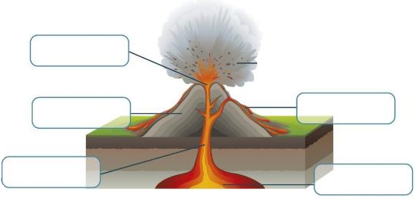
5
4
3
2
1

17.- Completa el dibujo y explica lo que sepas sobre las capas de la Tierra. ¿Qué es la litosfera? ¿Y las placas tectónicas?
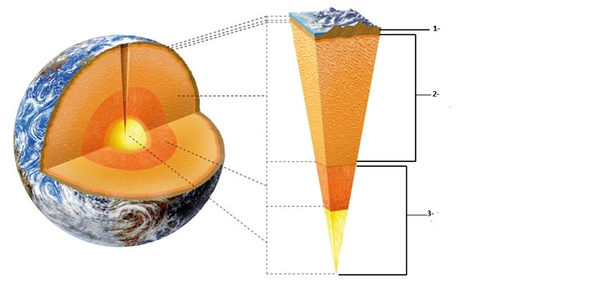

18.- Explica la diferencia entre MAREMOTO y TSUNAMI.

19.- Escribe el nombre de las formas del relieve del fondo oceánico correspondientes a cada número y explícalas.
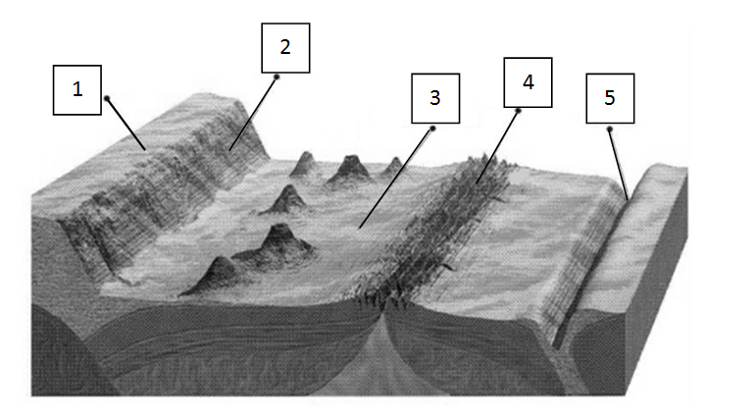

20.- Sitúa en un MAPA FÍSICO DE ESPAÑA los siguientes accidentes de relieve y elementos hidrográficos:

Relieve continental: Aneto, Cordillera Cantábrica, Cordillera Costero-Catalana, Cordillera Penibética, Cordillera Subbética, Depresión del Ebro, Depresión del Guadalquivir, Meseta Central, Macizo Galaico, Moncayo, Montes de León, Montes de Toledo, Montes Vascos, Mulhacén, Peñalara, Pico Almanzor, Pirineos, Sierra de Gredos, Sierra de Guadarrama, Sierra Morena, Sierra Nevada, Sistema Central, Sistemas Béticos, Sistema Ibérico, Submeseta Norte, Submeseta Sur, Teide.

Relieve costero: Cabo Creus, Cabo Finisterre, Cabo de Gata, Cabo de la Nao, Cabo de Palos, Cabrera, El Hierro, Estrecho de Gibraltar, Formentera, Fuerteventura, Golfo de Almería, Golfo de Cádiz, Golfo de Valencia, Golfo de Rosas, Golfo de Vizcaya, Ibiza, La Gomera, Gran Canaria, Lanzarote, Mallorca, Menorca, La Palma, Punta Estaca de Bares, Punta de Tarifa, Tenerife.

Hidrografía: Ebro, Duero, Guadalquivir, Guadiana, Jarama, Júcar, Miño, Nalón, Nervión, Segura, Tajo.

